Pareiškėjas, teikdamas paraišką Vystomojo bendradarbiavimo veiklos, finansuojamos iš Klimato kaitos programos lėšų, įgyvendinimui, jungiasi prie APVIS sistemos, per kurią teikiamos paraiškos, mokėjimo prašymai ir kiti dokumentai ir vykdomas susirašinėjimas.
APVIS sistemoje Pareiškėjas užpildo Pareiškėjo duomenis. Jei įgaliojamas paraišką pildyti kitas asmuo, užpildoma informacija apie įgaliotą asmenį. Taip pat užpildoma informacija apie už paraišką atsakingus asmenis (jų gali būti ne vienas).
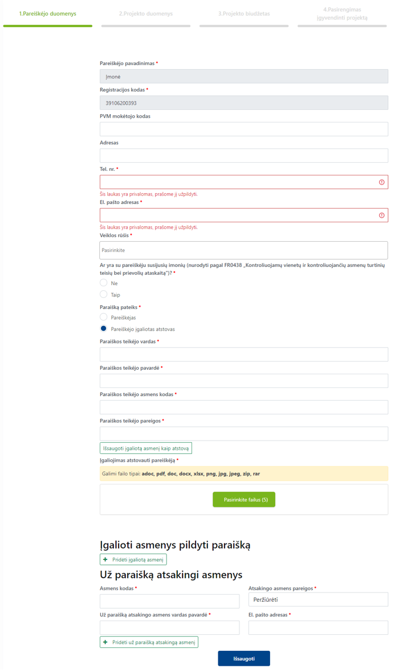
Pareiškėjas pildo duomenis apie projektą:
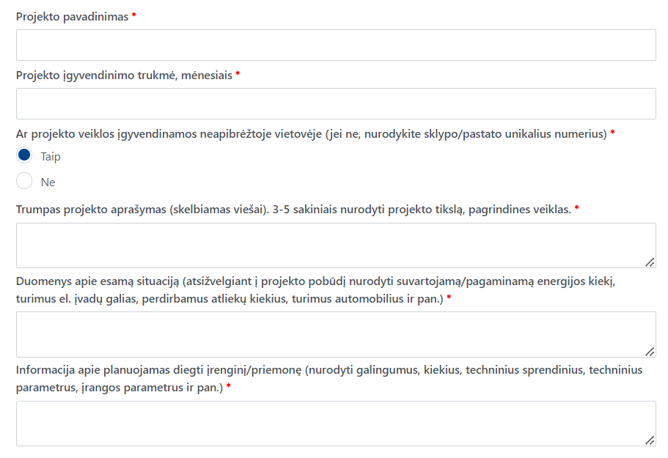

Projekto pavadinimas įrašomas lietuvių ir anglų kalbomis.

Nurodoma numatoma projekto įgyvendinimo trukmė mėnesiais.
Jeigu teikiamas projektas yra iš kitų šaltinių finansuojamo projekto dalis, nurodoma ir bendrai finansuojamo projekto įgyvendinimo trukmė.

Lauke „Ar projekto veiklos įgyvendinamos neapibrėžtoje vietovėje (jei ne, nurodykite sklypo/pastato unikalius numerius)“ žymite „Taip“. Žemiau galėsite iš sąrašo pasirinkti šalį partnerę.
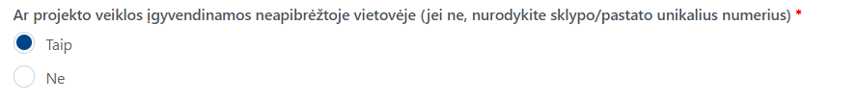

Lauke „Trumpas projekto aprašymas“ aprašoma Projekto esmė.
Aprašyti projekto tikslą, uždavinius, numatomus rezultatus; nurodyti tikslines grupes, projekto naudos gavėjus; apibūdinti, kaip projektas pakeis papunktyje „Situacijos analizė“ aprašytą situaciją. Aprašymas lietuvių ir anglų kalbomis ne daugiau kaip po 150 žodžių.

Lauke „Duomenų apie esama situaciją“ aprašoma Situacijos analizė.
Aprašyti ir įvertinti projekto aktualumą ir poreikį valstybėje partnerėje, nurodant prie kokios problemos sprendimo valstybėje partnerėje projektas prisidės. Projektas turi atitikti valstybės partnerės poreikį. Ne daugiau kaip 150 žodžių.

Lauke „Informacija apie planuojamas diegti įrenginį/priemonę“ - aprašomos Bendradarbiavimo sritys. Įrašyti kvietime nurodytas bendradarbiavimo sritį pagal kurią teikiama projekto paraiška.

Lauke „Projekto apimtyje diegiami įrenginiai/priemonės“ nurodyti valstybę (-es) partnerę (-es), kuriai (-ioms) skirtas vystomojo bendradarbiavimo projektas. Pasirinkus šalį, įrašyti „1“.
Pažymėti kokie įrenginiai bus diegiami ir įrašyti jų skaitinę reikšmę.

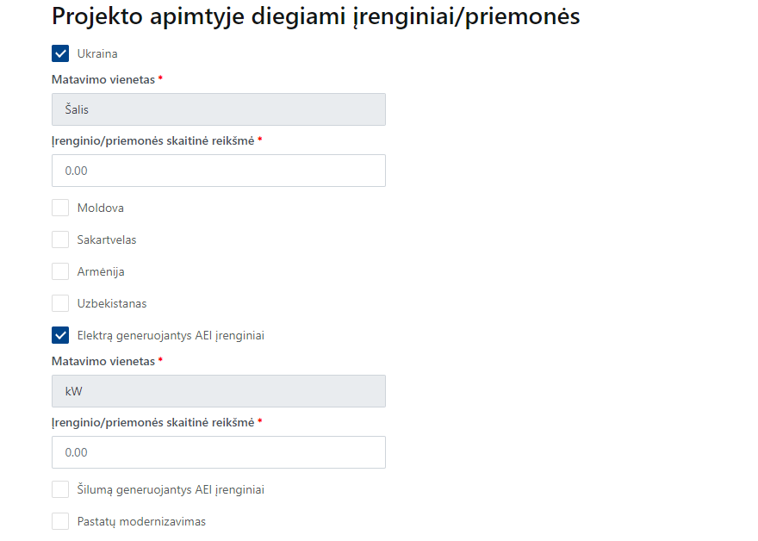

Lauke „Projekto rodikliai“ varnele žymite „ŠESD kiekio skaičiuojamasis sumažinimas“ ir pildote informaciją apie planuojamus pasiekti ŠESD rodiklius. Lauke „Rodiklio vertinimo laikotarpis, metais“ nurodote trukmę – 20 metų. Laukai „Rodiklio pasiekimas per metus“ ir „Rodiklio pasiekimas per projekto laikotarpį“ apskaičiuojami ir užpildomi automatiškai.
Užpildant reikšmes, įvertinti (klimato kaitos švelninimo projektams), koks planuojamas šiltnamio efektą sukeliančių dujų (t CO₂) sumažinimas, įgyvendinus projektą.
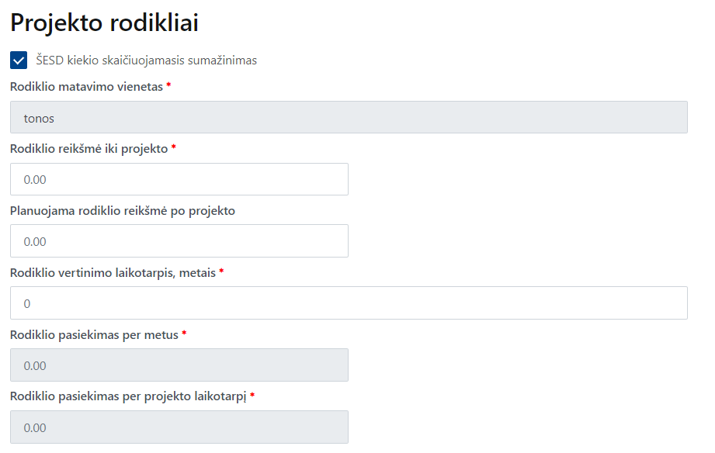

Lape „Projekto biudžetas“ sąraše „Projekto išlaidos“ žymite planuojamas tiesiogine projekto išlaidas, jas pagrindžiate ir prisegate privalomus projekto dokumentus „Paraiškos dokumentas Nr.11_Projekto sąmata“, komercinius pasiūlymus (planuojamai įrengti įrangai, sprendiniui).
Tiesioginės projekto išlaidos išvardintos Valstybės ir savivaldybių institucijų ir įstaigų vystomojo bendradarbiavimo veiklos įgyvendinimo ir humanitarinės pagalbos teikimo tvarkos apraše, patvirtintame Lietuvos Respublikos Vyriausybės 2014 m. kovo 26 d. nutarimu Nr. 278 „Dėl Valstybės ir savivaldybių institucijų ir įstaigų vystomojo bendradarbiavimo veiklos įgyvendinimo ir humanitarinės pagalbos teikimo tvarkos aprašo patvirtinimo“ (toliau – Vyriausybės tvarkos aprašas) 66.1. papunktyje.
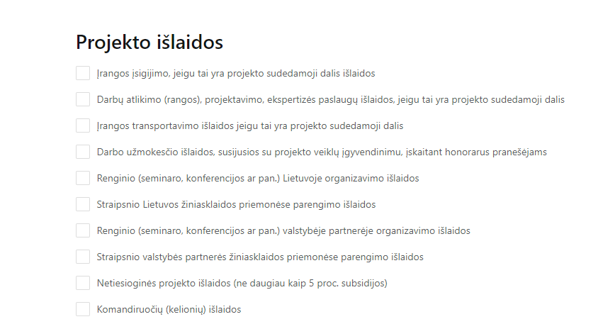

Kokios išlaido priskiriamos netiesioginėms projekto išlaidoms:
Projekto vykdymo išlaidos, kurios nėra skiriamos tiesiogiai projekto veikloms įgyvendinti, tačiau yra būtinos ir susijusios su tiesioginėmis projekto išlaidomis, tokios kaip biuro patalpų, transporto nuomos ir išlaikymo, trumpalaikio materialiojo turto įsigijimo ar nuomos, ryšių, finansinių paslaugų (mokėjimo paslaugų), išorės audito, projekto vykdytojo patirtos projekto valdymo išlaidos (pavyzdžiui, projekto vadovo, koordinatoriaus, projekto finansininko, kitų projekto komandos narių faktinio darbo užmokesčio ir su juo susijusios išlaidos, jeigu jos apskaičiuotos ir išmokėtos už faktinį darbo vykdant projektą laiką arba projekto valdymo ar buhalterinės apskaitos paslaugų pirkimo išlaidos), kitos projekto sąmatoje nenumatytos išlaidos, kurios yra būtinos projektui sėkmingai įgyvendinti arba kurios suteikė projektui papildomą pridėtinę vertę). Netiesioginės projekto išlaidos išvardintos Vyriausybės tvarkos aprašo 66.2. papunktyje.
Pastaba: netiesioginių projekto išlaidų suma negali viršyti 5 proc. tinkamomis pripažintų finansuoti faktinių Klimato kaitos programos subsidijos Vyriausybės tvarkos aprašo 66.1. papunktyje nurodytos išlaidų sumos

Jei Pareiškėjas yra PVM mokėtojas ir pagal Lietuvos Respublikos įstatymus turi teisę susigrąžinti (atskaityti) PVM, pažymėkite tai varnele.

Lauke „Finansavimo šaltiniai“ įrašote prašomos subsidijos sumą.

Lauke „Netinkamų finansuoti išlaidų suma“ įrašote sumą netinkamų finansuoti išlaidų sumą.
Netinkamos finansuoti išlaidos išvardintos Valstybės ir savivaldybių institucijų ir įstaigų vystomojo bendradarbiavimo veiklos įgyvendinimo ir humanitarinės pagalbos teikimo tvarkos apraše, patvirtintame Lietuvos Respublikos Vyriausybės 2014 m. kovo 26 d. nutarimu Nr. 278 „Dėl Valstybės ir savivaldybių institucijų ir įstaigų vystomojo bendradarbiavimo veiklos įgyvendinimo ir humanitarinės pagalbos teikimo tvarkos aprašo patvirtinimo“ (toliau – Vyriausybės tvarkos aprašas) 67 papunktyje.
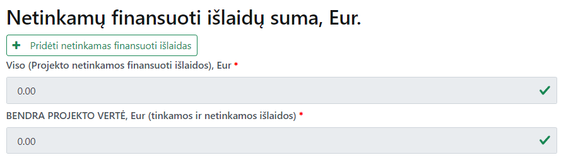

Lape „Pasirengimas įgyvendinti projektą“ atitinkamai prisegami privalomi paraiškos dokumentai:
„Projekto vykdytojo ir projekto vykdytojo partnerio valstybėje (-ėse) partnerėje (-ėse) bendradarbiavimo sutartis ir projekto vykdytojo partnerio valstybėje (-ėse) partnerėje (-ėse) sutikimas bendradarbiauti, įgyvendinant projektą“ žymite „Taip“ ir prisegate dokumentus:
- Projekto vykdytojo ir projekto vykdytojo partnerio valstybėje (-ėse) partnerėje (-ėse) bendradarbiavimo sutartis.
- Galutinio naudos gavėjo sutikimas bendradarbiauti, įgyvendinant projektą.
- Partnerio finansinis indėlis (jei taikoma).

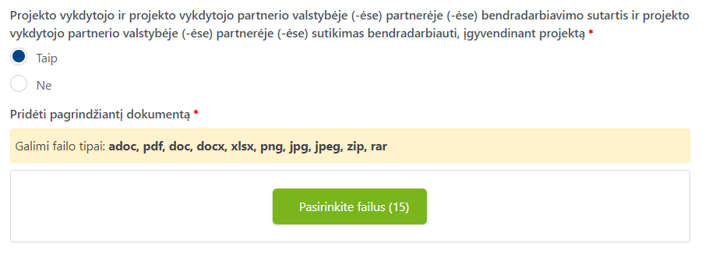

Atitinkamai toliau prisegate kitus privalomus paraiškos dokumentus:
- Projekto ekspertų (jeigu numatyti) projekto veikloms įgyvendinti reikalingos kompetencijas ir patirtis.
- Juridinio asmens (išskyrus biudžetines įstaigas) praėjusių metų metinė finansinė ataskaita arba finansų įstaigos ar draudimo įmonės garantija (jei įmonė veikia mažiau nei 1 m.), laidavimo raštas.
- Planuojamų veiklų programos (konferencijų, seminarų, kursų, mokymų ir kt. renginių programos, kitų konkrečių veiklų detalizuoti aprašymai) (jeigu tokie numatyti).
- PVM tinkamumo deklaracija (jei taikoma) (Prisegti dokumentą „Paraiškos dokumentas Nr.10_PVM tinkamumo deklaracija“).
- Projekto aprašymas. (Prisegti dokumentą „Paraiškos dokumentas Nr.8_Projekto aprašymas“).
- Informaciją apie projekto organizavimą ir valdymą. (Prisegti dokumentą „Paraiškos dokumentas Nr.9_Projekto organizavimas ir valdymas“).

PASTABA. Prie lauko „Projekto aprašymas“ prisegti dokumentus „Paraiškos dokumentas Nr.8_Projekto aprašymas“ ir „Paraiškos dokumentas Nr.9_Projekto organizavimas ir valdymas“.

Pateikdami paraišką, patvirtinate ir pareiškėjo deklaraciją:
Patvirtinu, kad:
1. Projektui įgyvendinti skirtos nuosavos lėšos bus pakankamos ir užtikrintos viso projekto įgyvendinimo metu.
2. Paraiškoje ir jos prieduose pateikta informacija ir dokumentai (ir/ar jų kopijos) yra teisingi ir teisėti, t. y. atitinkantys Lietuvos Respublikos įstatymų ir kitų teisės aktų reikalavimus bei aktualūs paraiškos pateikimo momentu.
3. Esu susipažinęs su paramos teikimo sąlygomis ir įsipareigoju jų laikytis.
4. Man yra žinoma, kad jeigu mano pateikta deklaracija yra melaginga, pateikta paraiška nebus nagrinėjama ir bus atmesta, o tuo atveju, jeigu bus priimtas sprendimas teikti paramą, bus laikoma, kad pareiškėjas atsisakė paramos, ir toks sprendimas neteks galios, ir paramos sutartis nebus sudaroma, taip pat kad įstatymų nustatyta tvarka gali būti kreipiamasi į teismą dėl žalos atlyginimo.
5. Pareiškėjas nėra bankrutavęs (-usi), bankrutuojantis (-i) ar likviduojamas (-a).
6. Projekto išlaidos, kurioms prašoma subsidijos, nebuvo, nėra ir nebus finansuojamas iš kitų Europos Sąjungos fondų ir kitų nacionalinių programų ar lėšų.
Pareiškėjas už deklaracijoje pateiktų duomenų teisingumą atsako įstatymų nustatyta tvarka.
Perskaičiau ir sutinku

PASTABA. Norint grįžti į ankstesnius lapus, spauskite ant lapo pavadinimo.

